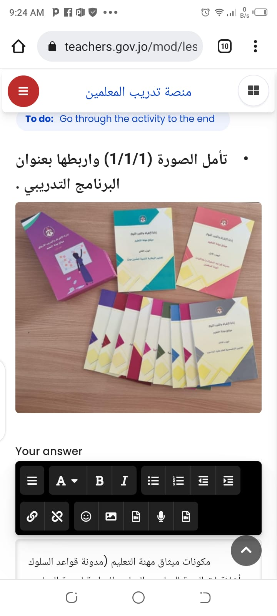

الجواب : مكونات ميثاق مهنة التعليم (مدونة قواعد السلوك وأخلاقيات المهنة للمعلمين، المعايير الوطنية لتنمية المعلمين مهنيا، المعايير التخصصية لتنمية المعلمين مهنيا، منهاج التنمية المهنية )

